令和元年○月○日（○）
名古屋市科学館
社会見学のしおり
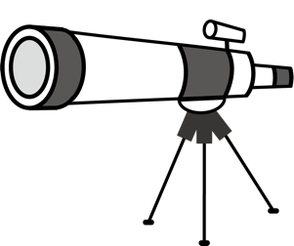

名古屋市立○○小学校
4年（ ）組 （ ）番
名前_________________________
１ ねらい
プラネタリウムを見て、星や月について理解を深めよう！

２ 目的地 名古屋市科学館
（名古屋市中区栄二丁目17番1号白川公園内）

３ 日にち ２０XX年 月 日
〔行き〕 学校 → ○○駅 → ○○駅 → 伏見駅
〔帰り〕 伏見駅 → ○○駅 → ○○駅 → 学校

９：００ 学校 出発
１０：００ 名古屋市科学館 到着

１５：００ 学校 到着

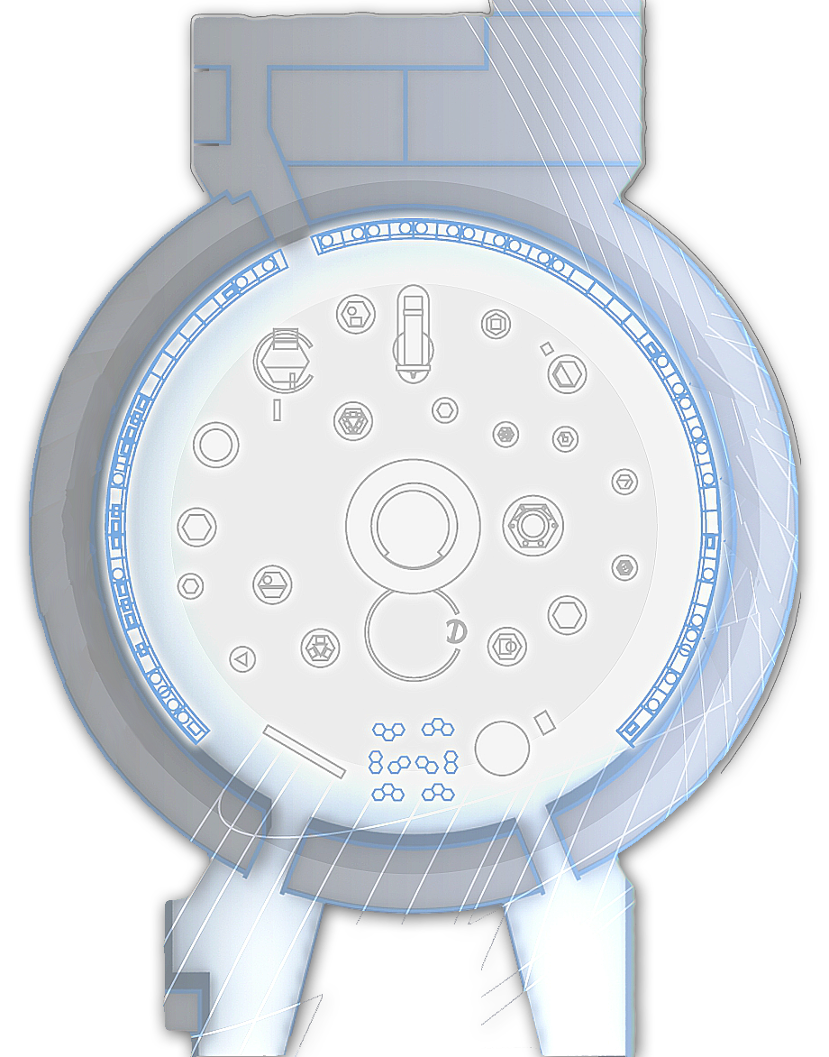
４ もちもの
5階天文館
ⓑ
１
４
Ⓒ
ⓓ
ⓐ
2
3

❶プラネタリウムの歴史
❷月の満ち欠け
❸望遠鏡をのぞいてみよう
❹星座を形づくる星々
ⓐオリオン座 ⓑカシオペヤ座 Ⓒ北斗七星 ⓓ夏の大三角
スコープをのぞいて星を見てみよう！
＊理工館6Fに
「太陽を観測する -太陽望遠鏡-」
があるよ！

□リュック □しおり □筆記用具 □ハンカチ
□ティッシュ □弁当 □水とう □しきもの
□ゴミ袋 □雨具（当日の天気によって）
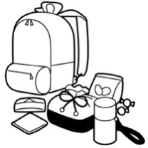
□ □

※持ち物には必ず名前を記入しましょう。

５ 服そう
動きやすい服そう、はきなれたくつ、通学帽

６ 約束
・静かに見学しましょう。
・公共の場では、マナーを考えて行動しましょう。
・時間を守りましょう。
・自分で出したゴミは、自分で持ち帰りましょう。
・トイレに行くときは必ず２人以上で行きましょう。

「星座を形づくる星々」
星をかき入れて、つないでみよう！
カシオペヤ座
北斗七星
夏の大三角形
Ｑ．夏の大三角形の３つの中で
一番遠い星は？
Ｑ．中央にある「三ツ星」で一番
遠い星は、右、真ん中、左？
Ａ．
Ａ．
オリオン座
地球から一つ一つの星までの距離がちがうので、
見る方向を変えると星座の形が変わるのです！

〜名古屋市科学館クイズ〜

Q１. 名古屋市科学館のマスコットキャラクターの名前は何でしょう？

- アサラ ②アシラ ③アスラ

Q２. 科学館の外にあるロケットの名前は何でしょう？

- H-ⅠB ② H-ⅡB ③H-ⅢB

Q３. 宇宙が始まったのは今から何億年前でしょう？

- 46億年 ②100億年 ③138億年

館内図

メモ

